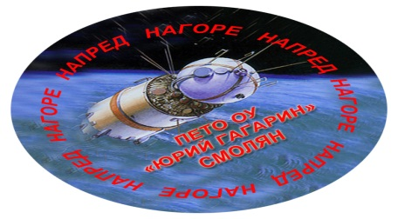 | ОСНОВНО УЧИЛИЩЕ „Юрий Гагарин“  4700 гр.Смолян, обл.Смолян, ул.“Георги Кирков“ № 10  е-mail: petoou_sm@abv.bg ; tel.0301/69743

През учебната 2017/ 2018 година в ОУ “Юрий Гагарин“ – гр. Смолян се работи по следните проекти:
- НП „Училище без насилие“
- ДФЗ „Училищно мляко“ и „Училищен плод“ – I-IV клас
- НП „Без свободен час“
- МЗ „Не на тютюнопушенето“
- НП „Проект "Квалификация за професионално развитие на педагогическите специалисти" BG05M2OP001-2.010-0001“
- НП „Информационни и комуникационни технологии (ИКТ) в системата на предучилищното и училищното образование“
- НП „Твоят час“
- НП „Седмица на четенето“
- НП „С грижа за всеки ученик“
- Проект „Подпомагане на физическото възпитание и спорта“ – ПМС №129/11.07.2000г.
- Проект „Нов шанс за успех“ – ограмотяване на възрасни
- НП „Нов път за нови таланти“
- Проект „Модерна класна стая“
- НП Иновативно училище „Еко училище на щастието“ 2017 - 2019

